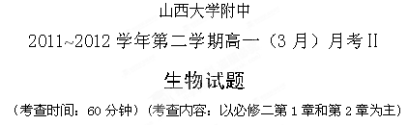
第Ⅰ卷（选择题，共50分）
- 选择题：本卷共25小题，每小题2分，共50分，每小题只有一个选项最符合题意。
1．下列生物性状中，不属于相对性状的是
A．豌豆子叶黄色与绿色 B．小麦种子的白粒与红粒
C．狗的卷毛与白毛 D．小麦有芒和无芒
2．要判断一株高茎豌豆是否是纯合子，最简便的方法是
A． 测交 B．自交 C．与杂合子高茎杂交 D．与纯合子高茎杂交
3．F₁测交后代的表现型及比值主要取决于
A．环境条件的影响 B．与F₁相交的另一亲本的基因型
C．F₁产生配子的种类及比例 D．另一亲本产生配子的种类及比值
4．已知一批基因型为AA和Aa的豌豆种子，其数目之比为1∶2，将这批种子种下，自然状态下（假设结实率相同）其子一代中基因型为AA、Aa、aa的种子数之比为
A．3∶2∶1 B．1∶2∶1 C．3∶5∶1 D．4∶4∶1
5．视神经萎缩症是一种显性遗传病，若一对夫妇均为杂合子，生正常男孩的概率是
A．25% B．12.5% C．32.5% D．0.75%
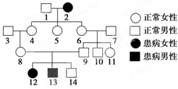
6．如图为某种遗传病的家族系谱图。以下是对该系谱图分析得出的结论，其中错误的是
A．该病的遗传方式为常染色体隐性遗传
B．家族中一定带有该致病基因的是：2、4、5、6、8、 9、12、13
C．家族中10为杂合子的几率为1/2
D．若家族中14与一患者结婚，则他们生患病孩子的
几率为1/3
7．一只白色公羊和一只白色母羊交配生下一只黑色小羊。假如一胎能生3只，3只小羊都是黑色雄羊的几率是
A．0 B．1/512 C．1/64 D．1/128
8．已知果蝇的灰身和黑身是一对相对性状，基因位于常染色体上。将纯种的灰身果蝇和黑身果蝇杂交，F1全部为灰身，让F1自由交配，产生F2，将F2的灰身果蝇取出，让其自由交配，后代中灰身和黑身果蝇比例为
A．1﹕1 B．2﹕1 C．3﹕1 D．8﹕1
- 如图为处于不同分裂时期的某生物的细胞示意图，下列叙述正确的是
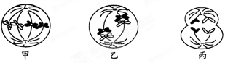
A．甲、乙、丙中都有同源染色体
B．卵巢中不可能同时出现这三种细胞
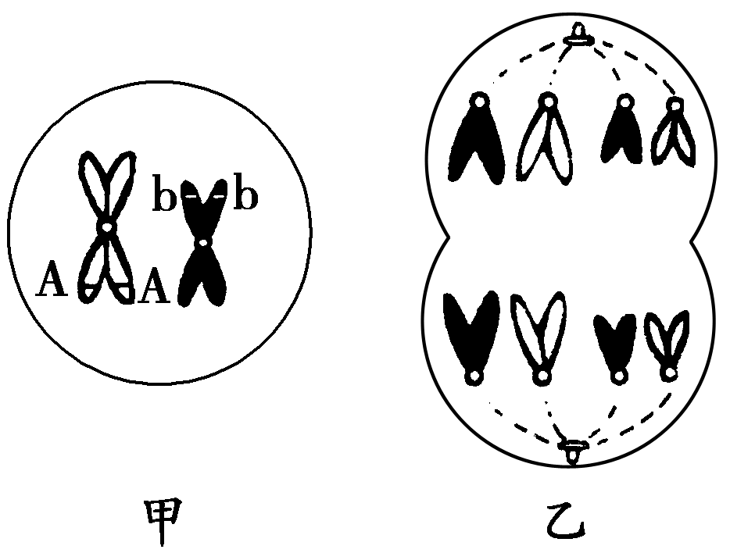
C．能够出现基因重组的是乙
D．丙的子细胞是精细胞
10．如图所示是甲、乙两个分裂的细胞(正常生物体为二倍体)，下列有关叙述中不正确的是
A．甲是减数分裂图像，乙是有丝分裂图像
B．乙细胞所属动物的体细胞中有4条染色体
C．甲细胞中染色体、染色单体、DNA数目依次是2、4、4
D．甲细胞的亲代细胞，其基因型一定是AaBb
11． 2009年03月18日《科技日报》上海交大Bio-X中心主任贺林院士成功揭示了短指症致病机理，从而为有效防治该病提供了可能。已知短指(B)对于正常指(b)是显性；会说话(D)对聋哑(d)是显性。一位正常指聋哑人的父亲是短指症，母亲为正常，父母都会说话。问正常指聋哑人父母的基因型是什么?他的妹妹患病的概率多大?
A．父BbDd、母bbDd 1/8 B．父BBDD、母bbDd 3/8
C．父BbDd、母bbDd 5/8 D．父BbDd、母bbDD 1/2
- 一对灰翅昆虫交配产生的91只后代中，有黑翅22只，灰翅45只，白翅24只，若黑翅与灰翅昆虫交配，则后代中黑翅的比例最可能是
A．33% B．50% C．67% D．100%
- 如图为两种高等动物体内与细胞分裂有关的一组图像，下列选项中正确的是
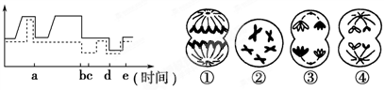
A．基因重组可发生在曲线图的d过程和图③中 B．细胞②可能对应曲线图中的c时期
C．细胞①可能对应曲线图中的a时期 D．细胞④可能对应曲线图中的e过程
14．大量事实证明，孟德尔发现的基因遗传行为与染色体的行为是平行的。据此做出的如下推测，哪一项是没有说服力的？
A．基因在染色体上 B．同源染色体分离导致等位基因分离
C．每条染色体上有许多基因 D．非同源染色体自由组合使非等位基因重组
15．果蝇的红眼（W）对白眼（w）为显性。让红眼果蝇与白眼果蝇交配，其后代是红眼雄果蝇：白眼雄果蝇：红眼雌果蝇：白眼雌果蝇＝1：1：1：1，亲代红眼果蝇的基因型
A．X^{W}X^{w} B．X^{W}X^{W} C．X^{W}Y D．X^{w}Y
16．下表为3个不同小麦杂交组合及其子代的表现型和植株数目。
据表分析，下列推断错误的是
组合序号 | 杂交组合类型 | 子代的表现型和植株数目
组合序号 | 杂交组合类型 | 抗病  红种皮 | 抗病  白种皮 | 感病  红种皮 | 感病  白种皮
一 | 抗病红种皮×感病红种皮 | 416 | 138 | 410 | 135
二 | 抗病红种皮×感病白种皮 | 180 | 184 | 178 | 182
三 | 感病红种皮×感病白种皮 | 140 | 136 | 420 | 414
A．抗病对感病为显性 B．6个亲本都是杂合体
C．红种皮对白种皮为显性 D．这两对性状自由组合
17．家兔皮下白色脂肪对黄色脂肪为显性。将纯种的白色脂肪家兔与纯种的黄色脂肪家兔杂交， 对它们生下的小兔喂以含叶绿素的食物时，小兔的皮下脂肪为黄色。这说明
A．基因型相同，表现型一定相同 B．表现型是基因型与环境条件共同作用的结果
C．表现型相同，基因型一定相同 D．在相同的条件下，基因型相同，表现型也相同
18．假定基因A是视网膜正常所必需的，基因B是视神经正常所必需的。现有基因型为AaBb的双亲，从理论上分析，他们所生的后代视觉正常的可能性是
A．3/16 B．4/16 C．7/16 D．9/16
19．如图表示基因型为AaBb的生物自交产生后代的过程，基因的自由组合规律发生于
AaBb――→1AB∶1Ab∶1aB∶1ab――→配子间16种结合方式
↓ ③
子代中有4种表现型(9∶3∶3∶1)――→子代中有9种基因型
A．① B．② C．③ D．④
20．某种鼠中，毛的黄色基因（A）对灰色基因（a）为显性，短尾基因（B）对长尾基因（b）为显性。且基因A或B在纯合时使胚胎致死，这两对基因是独立遗传的，现有两只双杂合的黄色短尾鼠交配，理论上所生的子代表现型比例为
A．9：3：3：:1 B．4：2：2：1 C．3：3：1：1 D．1：1：1：1
21．科学的研究方法是取得成功的关键，假说-演绎法和和类比推理是科学研究中常用的方法，人类探明基因神秘踪迹的历程中：
①1866年孟德尔的豌豆杂交实验：提出遗传因子（基因）
②1903年萨顿研究蝗虫的精子和卵细胞形成过程：提出假说：基因在染色体上
③1910年摩尔根进行果蝇杂交实验：找到基因在染色体上的实验证据。
他们在研究的过程所使用的科学研究方法依次为
A．①假说-演绎法 ②假说-演绎法 ③类比推理
B．①假说-演绎法 ② 类比推理 ③ 类比推理
C．①假说-演绎法 ②类比推理 ③假说-演绎法
D．①类比推理 ②假说-演绎法 ③类比推理
22．蚕的黄色茧（Y）对白色茧（y）是显性，抑制黄色出现的基因（I）对黄色出现的基因（i）是显性。现用杂合白色茧（IiYy）蚕相互交配，后代中白色茧对黄色茧的分离比是：
A．3：1 B．13：3 C．1：1 D．15：1
23．两对基因（A-a和B-b）位于同源染色体上，基因型为AaBb的植株自交，产生的后代纯合子中与亲本表现型相同的概率是
A．3/4 B．1/ 4 C．3/ 16 D．1/16
24．一对表现正常的夫妇，生了一个孩子既是红绿色盲又是XYY的患者，从根本上说，前者的病因与父母中的哪一方有关？后者的病因发生在什么时期？
A．与母亲有关，减数第二次分裂 B．与父亲有关，减数第一次分裂
C．与父母亲都有关，受精作用 D．与母亲有关，减数第一次分裂
25．大约在70个表型正常的人中有一个白化基因杂合子。一个表型正常．其双亲也正常．但有一个白化弟弟的女子与一无亲缘关系的正常男子婚配。他们的孩子患白化病的概率是多少？
A．1/40 B．1/280 C．1/420 D．1/560
第Ⅱ卷（非选择题 共50分）
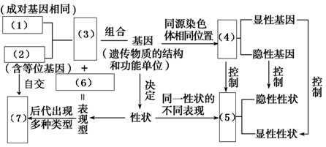
二、非选择题：本卷共4道大题，共50分。
26.（7分，每空1分）请填写下列概念图：
27．（14分，每空2分）玉米的籽粒有甜粒与非甜粒之分，这是一对相对性状。现有一些甜玉米种子和非甜玉米种子(但不知它们是否为纯合子)，请你设计实验来区分它们之间的显隐性关系。
(1)实验步骤
第一步：将两种玉米种子间行种值，开花前将母本(甜或非甜) 并套袋；
第二步：待母本上的雌蕊成熟时， ，套袋；
第三步：果实成熟后 。
(2)预期结果
①若所结玉米粒全为甜粒， 。
② 。
③若所结玉米粒甜粒与非甜粒各占一半，则 ，这时可做进一步实验，其方法是 。
28 .(11分，每空2分)在一些性状的遗传中，具有某种基因型的合子不能完成胚胎发育，导致后代中不存在该基因型的个体，从而使性状的分离比例发生变化。小鼠毛色的遗传就是一个例子。
一个研究小组，经大量重复实验，在小鼠毛色遗传的研究中发现：
A．黑色鼠与黑色鼠杂交，后代全部为黑色鼠。
B．黄色鼠与黄色鼠杂交，后代中黄色鼠与黑色鼠的比例为2：1 。
C．黄色鼠与黑色鼠杂交，后代中黄色鼠与黑色鼠的比例为1：1 。
根据上述实验结果，回答下列问题：（控制毛色的显性基因用A表示，隐性基因用a表示）
①黄色鼠的基因型是 ，黑色鼠的基因型是 。
②推测不能完成胚胎发育的合子的基因型是 。
③写出上述B组杂交组合的遗传图解：（5分）

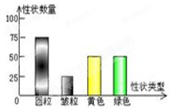
29.（18分，每空2分）豌豆子叶的黄色（Y）对绿色（y）为显性，圆粒种子（R）对皱粒种子（r）为显性。某人用黄色圆粒和绿色圆粒豌豆进行杂交，发现后代出现4种类型，对性状的统计结果如图所示，据图回答问题。
（1）亲本的基因组成是 （黄色圆粒）和
（绿色圆粒）。
（2）在F1中，不同于亲本的表现型是 、 ， 它们之间的数量比为
。F1中纯合子占的比例是 。
- F1中黄色圆粒豌豆的基因组成是 、 。如果用F1中的黄色圆粒豌豆与绿色皱粒豌豆杂交，得到的F2的性状分离比为 。

山西大学附中
2011~2012学年第二学期高一（3月）月考Ⅱ
生物试题答案
一、选择题：本卷共25小题，每小题2分，共50分，每小题只有一个选项最符合题意。
题号 | 1 | 2 | 3 | 4 | 5 | 6 | 7 | 8 | 9 | 10 | 11 | 12 | 13
答案 | C | B | C | A | B | C | B | D | C | D | C | B | B
题号 | 14 | 15 | 16 | 17 | 18 | 19 | 20 | 21 | 22 | 23 | 24 | 25
答案 | C | A | A | B | D | A | B | C | B | B | A | C
二、非选择题：本卷共4道大题，共50分。
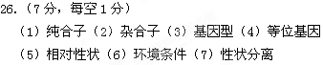
27. （14分，每空2分）
（1）去雄 异花传粉（接受甜玉米或非甜玉米花粉）分析玉米籽粒的性状是甜玉米还是非甜玉米
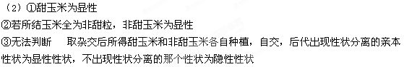
28．(11分，每空2分)
（1）Aaaa
(2)AA
(3)略（5分）（所有基因型正确2分、表现型正确1分、所有遗传符号齐全正确1分，表现型比例正确1分）
